Pořadové číslo  pro potřeby ÚAP: 20 | Obec: OLDŘICHOV V HÁJÍCH | Kód obce  564281

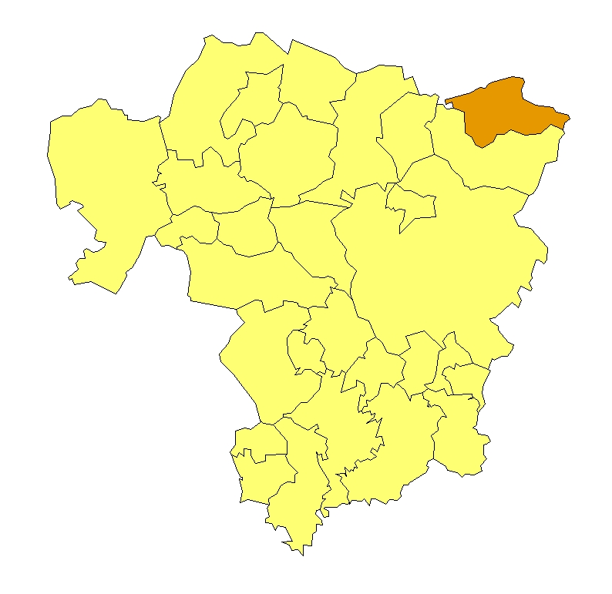 | Základní údaje o obci  Počet obyvatel: 634 (k 31. 12. 2009)  Rozloha k.ú: 16,25 km², tj. 1 625 ha  Základní ekonomické údaje  Míra nezaměstnanosti: 11,5 %  (k 31. 12. 2009)  Ekonomicky aktivní obyvatelstvo: 243  Zaměstnanost v sekundárním sektoru: 36 %  Zaměstnanost v terciárním sektoru: 36 %  Index vzdělanosti: 1,26  Základní občanská vybavenost  V obci není  Poloha obce v ORP Liberec: sever

Obecná východiska
- Obec má zpracován program obnovy venkova.
- Ze závěrů dotazníkového průzkumu vyplývají hlavní rozvojové záměry obce:
- rozšíření vodovodu a vybudování posilovacích vodojemů;
- podpora výstavby nových rodinných domů;
- zkvalitnění stavu místních komunikací a dobudování chodníku podél komunikace II/2904;
- odkanalizování obce pomocí splaškové sítě a společné ČOV;
- vybudování suchých poldrů;
- vybudování nových vodních ploch v lokalitě Na Pilách – retenční nádrž;
- vybudování parkoviště a obratiště;
- vybudování kotelny na biomasu v objektu po panelárně.

Zaměstnanost
Hodnocení zaměstnanosti vychází z ukazatele vývoj míry registrované nezaměstnanosti k 31. 12. od roku 2000 do roku 2009. Míra nezaměstnanosti vykazuje cyklický průběh s vrcholy v letech 2002 a 2009. Nárůst nezaměstnanosti v roce 2009 byl způsoben dopady hospodářské recese. Míra nezaměstnanosti v obci je dlouhodobě nadprůměrná a představuje tak pro obec středně závažný ekonomický a sociální problém.
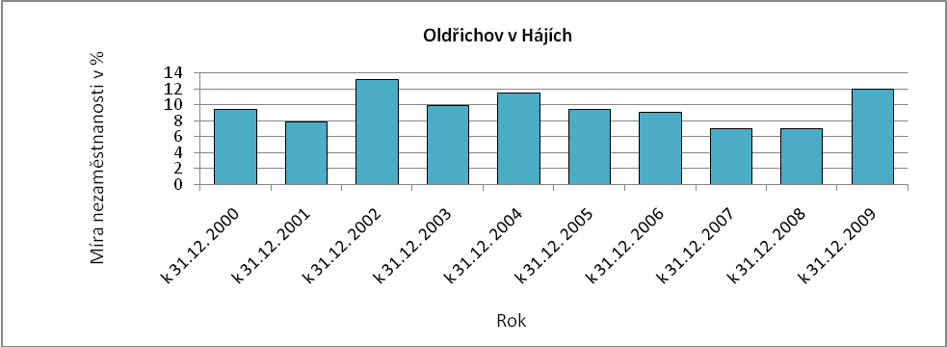
Obr. Oldřichov v Hájích-1: Vývoj míry nezaměstnanosti v % k 31. 12. roku
Zdroj: ČSÚ, MPSV

Ekonomická aktivita
Dle ARES se v obci k 16. 4. 2010 nacházelo 209 ekonomických subjektů, z toho bylo 170 aktivních subjektů. Největší firma působí v odvětví dřevozpracujícího průmyslu. Dle počtu zaměstnanců se jedná o malý podnik. Ostatní podnikatelské subjekty spadají do kategorie drobného podnikání.

Tab. Oldřichov v Hájích-1: Přehled ekonomických subjektů s největším počtem zaměstnanců
Hl. předmět podnikání CZ-NACE | Hl. předmět podnikání | Firma | Sídlo | Počet zaměstnanců
161000 | Výroba pilařská a impregnace dřeva | PILA FACEK,s.r.o. | 46323 Oldřichov v Hájích, Oldřichov v Hájích 4 | 25 - 49
855920 | Environmentální vzdělávání | Středisko ekologické výchovy Libereckého kraje, p. o. | 46331 Oldřichov v Hájích 5 | 10 - 19
841100 | Všeobecné činnosti veřejné správy | OBEC OLDŘICHOV V HÁJÍCH | 46323 Oldřichov v Hájích | 6 - 9
472200 | Maloobchod s masem a masnými výrobky | J & F PLUS s.r.o. | 46323 Oldřichov v Hájích 218 | 6 - 9
561000 | Stravování v restauracích, u stánků a v mobilních zařízeních | ALLEGRIA CAFFÉ s.r.o. | 46323 Oldřichov v Hájích 70 | 1 - 5
439100 | Pokrývačské práce | ASAP Liberec s.r.o. | 46323 Oldřichov v Hájích 154 | 1 - 5
380000 | Shromažďování, sběr a odstraňování odpadů, úprava odpadů k dalšímu využití | G-line, spol. s r.o. | 46323 Oldřichov v Hájích 238 | 1 - 5
Zdroj: databáze MF, ARES

Pozn. V dotazníkovém šetření uvedenou firmu Metaplast-lisování plastů ING servis se nepodařilo v databázi ARES nalézt.

Celkový počet ekonomicky aktivního obyvatelstva je 243, přičemž největší část obyvatelstva je zaměstnána v sekundárním sektoru.

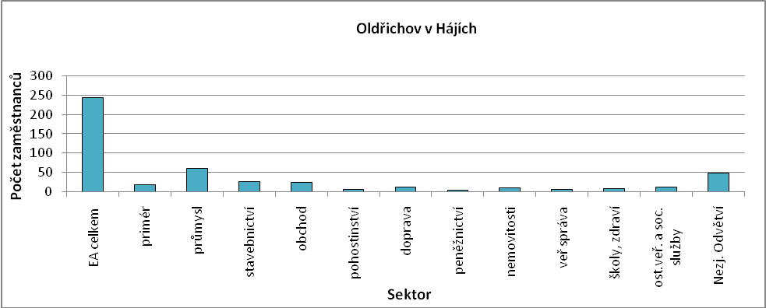
Obr. Oldřichov v Hájích-2: Struktura ekonomiky
Zdroj: ČSÚ, SLBD, 2001

Zemědělská výroba
V obci se vyskytuje pouze drobná zemědělská výroba (chov koní, ovcí a koz).

Ostatní výroba
V obci je přibližně 50% podíl podnikatelů – FO. Celkem se k 31. 12. 2006 jednalo o 119 OSVČ, z toho bylo 114 podnikatelů – fyzických osob, 3 samostatně hospodařící zemědělci a 2 ostatní FO se svobodným zaměstnáním. V obci se nenachází žádný velký podnikatelský subjekt, významná je pro vyjížďka obyvatel za zaměstnáním, hlavně do Liberce.

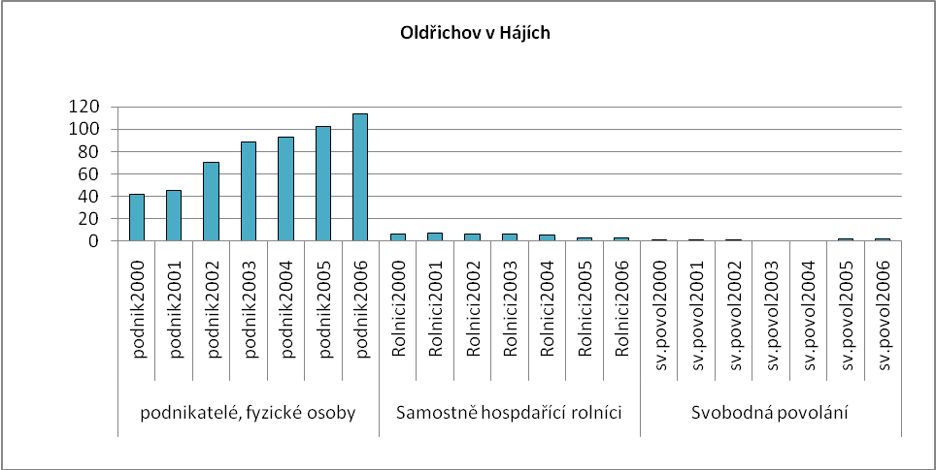
Obr. Oldřichov v Hájích-3:Vývoj počtu podnikatelů FO nezapsaných v obchodním rejstříku
Zdroj: ČSÚ

Brownfieldy/Opuštěné výrobní areály a objekty
Dle dotazníkového průzkumu z dubna 2010 se nenacházejí v obci žádné lokality typu brownfield, pouze jeden objekt lze označit jako potenciální brownfield – panelárnu. Nicméně je plánováno nové využití tohoto objektu (bioplynová stanice na vytápění středu obce).

Potenciál rozvoje obce
Hodnocení silných a slabých stránek obce bylo provedeno dle jednotlivých faktorů hospodářského rozvoje (viz RURÚ – ekonomický pilíř) a následně porovnáno s pořadím poslední obce České republiky, která ještě nemá v daném faktoru problémy (na základě stanovené hranice dynamiky rozvoje). Na základě provedeného hodnocení lze konstatovat, že významně slabými faktory jsou F1 – nezaměstnanost a F5 – občanská vybavenost. Viz obr. Oldřichov v Hájích-4.

Jak bylo uvedeno výše, nezaměstnanost dosahuje v obci dlouhodobě nadprůměrných hodnot. Kromě nedostatku pracovních příležitostí v obci je příčinou také nízká vzdělanost obyvatelstva, která se vyznačuje vysokým podílem obyvatelstva jen se základním vzděláním bez maturity. Chybějící občanskou vybavenost lze přičíst nízkému počtu obyvatel obce.

Neutrálně byl hodnocen faktor ekonomické aktivity, který nepředstavuje bariéru pro další rozvoj obce. Ostatní faktory byly hodnoceny pozitivně. Bytová výstavba se pohybuje v řádu několika jednotek ročně, ale je nutno vzít v úvahu nízký počet obyvatel obce. Faktor osídlení dosahuje uspokojivých hodnot. Věková struktura obyvatelstva je pozitivní, neboť počet obyvatel v předproduktivním věku je vyšší než počet obyvatel v poproduktivním věku. Struktura ekonomiky se vyznačuje vyváženým poměrem mezi zaměstnaností v sekundárním a terciárním sektoru. Ve využití půdy dominuje lesní půda a trvalé travní porosty, což lze hodnotit z pohledu udržitelného rozvoje pozitivně.

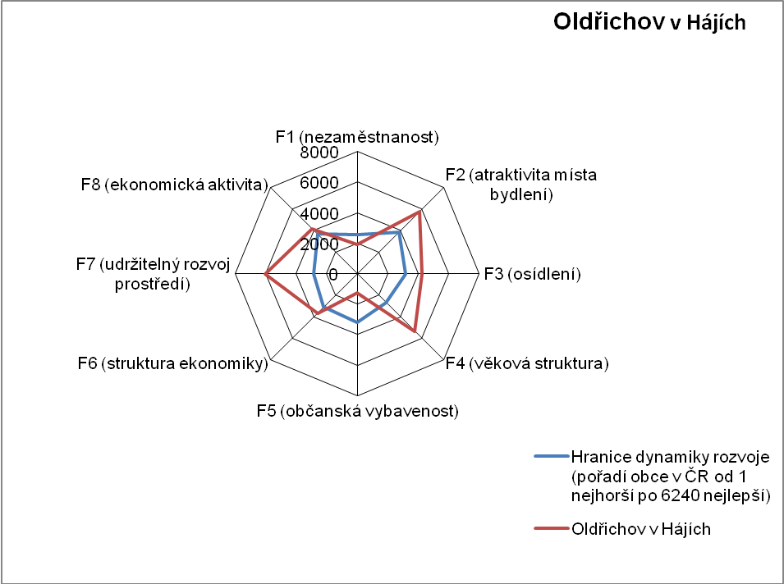
Obr. Oldřichov v Hájích-4: Dynamika hospodářského rozvoje obce (srovnání pořadí v rámci ČR)
Zdroj: Výzkum EF (HF) TUL (data za rok 2006), projekt č. WD-30-07-1

Závěry, Doporučení, Okruhy problémů k řešení
- Obec vykazuje vyváženou ekonomickou strukturu s paritním zastoupením sekundárního a terciárního sektoru.
- Vzhledem k nedostatku pracovních příležitostí je podmínkou udržení zaměstnanosti vyjížďka obyvatel za prací. Je proto třeba dbát na dopravní dostupnost a obslužnost obce.
- Vzdělanostní struktura obyvatelstva je nepříznivá. Značný podíl obyvatelstva má pouze základní vzdělání bez maturity, což zhoršuje jeho uplatnitelnost na trhu práce.
- Věková struktura obyvatelstva je příznivá. Je však třeba podpořit další rozvoj bytové výstavby, aby produktivní generace neodcházela do měst.
- Podmínkou rozvoje bytové výstavby je rozšíření vodovodu a dokončení kanalizace s napojením na ČOV.
- Vzhledem k příznivé poloze na úpatí Jizerských hor může obec plnit úlohu rekreačního zázemí pro obyvatele měst. V obci se nachází několik ubytovacích zařízení, cyklostezka a sportovní zařízení, což vytváří podmínky pro rozvoj turistického ruchu.
- Rozvoj služeb cestovního ruchu může vytvořit další žádoucí pracovní místa v obci.

Silné stránky | - zachovalé životní prostředí (bukové lesy)  - původní objekty lidové architektury  - příznivá věková struktura obyvatel  - pět ubytovacích zařízení v obci  - zpracovaný program obnovy venkova
- špatná vzdělanostní struktura obyvatel  - chybějící občanská vybavenost  - část obce není napojena na vodovod  - odkanalizování obce | Slabé stránky
Příležitosti | - dokončení technické infrastruktury (vodovod, kanalizace)  - podpora výstavby nových rodinných domů  - zkvalitnění stavu místních komunikací  - vybudování nových vodních ploch  - revitalizace panelárny
- černé skládky  - tranzitní nákladní doprava  - strukturální nezaměstnanost | Hrozby

